http://physikazadachi.narod.ru/mexa.htm
Задача №1:
Определите цену деления электроизмерительных приборов: Фото 1, Фото 2.
Задача №2:
Определите с учетом абсолютной погрешности электроизмерительных приборов их показания: Фото 1, Фото 2.
Задача №3:
Изобразите на чертеже схему электрической цепи, представленной на фотографии.
Задача №4:
Пренебрегая внутренним сопротивлением источника рассчитайте напряжение на лампе. Схема включения показана на фотографии ниже.
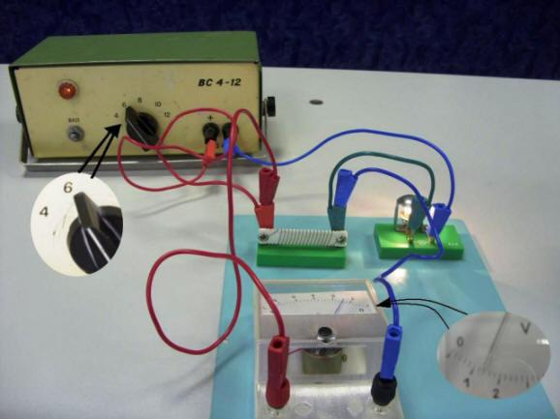

Задача №5:
Определите активное сопротивление электрической лампы, схему включения которой Вы видите на фотографии ниже.
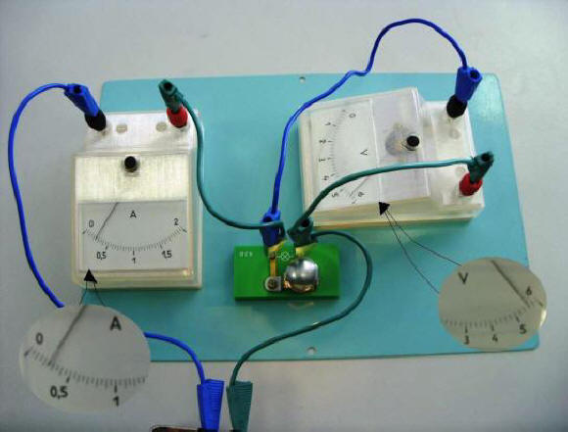
Задача №6:
На остриё иголки надета легкая алюминиевая пластина (1), подключенная к индуктору электрофорной машины (2). При вращении ручки электрофорной машины пластина начинает вращаться. Объясните причину и определите направление её вращения.
